INSTITUTO TECNOLÓGICO Y DE ESTUDIOS SUPERIORES DE OCCIDENTE

Departamento de Procesos Tecnológicos e Industriales

PROYECTO DE APLICACIÓN PROFESIONAL (PAP)

4D Programa de Desarrollo Tecnológico para la Sustentabilidad Ambiental, Energética y Alimentaria



4D08 Desarrollo Tecnológico para la Sustentabilidad Ambiental, Energética y Alimentaria

“Evaluación Rápida de Efectos Acumulativos al Bosque La Primavera”

PRESENTAN
Lic. en Ingeniería Ambiental: Mariana Romero Padilla
Lic. en Ingeniería Ambiental: Andrés Zuloaga Cano
Profesor PAP: Marco Antonio Gutiérrez González

San Pedro Tlaquepaque, Jalisco, mayo de 2016

REPORTE PAP
ÍNDICE
Presentación Institucional de los Proyectos de Aplicación Profesional. | 3
Resumen | 3
1. Introducción.  1.1. Objetivos  1.2. Justificación  1.3. Antecedentes  1.4. Contexto  1.5. Enunciado breve del contenido del reporte | 4
2. Desarrollo:  2.1. Sustento teórico y metodológico.  2.2. Planeación y seguimiento del proyecto. | 10
3. Resultados Obtenidos. | 21
4. Reflexiones de los alumnos sobre sus aprendizajes, las implicaciones éticas y los aportes sociales del proyecto. | 46
5. Conclusiones. | 49
6. Bibliografía. | 52
7. Anexos | 54

REPORTE PAP

Presentación Institucional de los Proyectos de Aplicación Profesional
Los Proyectos de Aplicación Profesional son una modalidad educativa del ITESO en la que los estudiantes aplican sus saberes y competencias socio-profesionales a través del desarrollo de un proyecto en un escenario real para plantear soluciones o resolver problemas del entorno. Se orientan a formar para la vida, a los estudiantes, en el ejercicio de una profesión socialmente pertinente.

A través del PAP los alumnos acreditan el servicio social, y la opción terminal, en tanto sus actividades contribuyan de manera significativa al escenario en el que se desarrolla el proyecto, y sus aprendizajes, reflexiones y aportes sean documentados en un reporte como el presente.

Resumen
El presente reporte PAP trata de la elaboración de una Evaluación Rápida de Efectos Acumulativos en el área de estudio comprendida por el polígono del Área Natural Protegida (ANP) del Bosque La Primavera (BLP) y el polígono del Anillo Primavera, con base en la metodología propuesta por el International Finance Corporation (IFC, 2013) Evaluación y Gestión de Impactos Acumulativos: Guía para el Sector Privado en Sectores Emergentes; con el objetivo principal de obtener una evaluación preliminar que permita en un futuro próximo ser una referencia para llevar a cabo una evaluación como tal de este tipo en el área de estudio, así como cualquier otra área de estudio similar.
Según los resultados obtenidos se concluye que el área de estudio se encuentra sujeta a múltiples impactos y efectos significativos, provenientes de diversos generadores de cambio que inciden sobre sus componentes valiosos (VECs) y el ecosistema en sí, afectando a las especies y poblaciones del área y de la ZMG, que se benefician y dependen directa e indirectamente del buen funcionamiento de los VECs. El hecho de que una urbe como la ZMG se encuentre tan cercana a un ANP como lo es el BLP provoca un estrés muy fuerte al área y a sus componentes valiosos.
1. Introducción
1.1. Objetivos
Este proyecto tiene como objetivo principal la realización de una Evaluación Rápida de Efectos Acumulativos al Área de Protección de Flora y Fauna La Primavera (APFFLP, conocida también como Bosque La Primavera o BLP) así como al Anillo Primavera. Para ello se requiere conocer a detalle los elementos y recursos que componen al BLP, así como los factores que tienen un efecto adverso sobre su funcionamiento y estudiar cómo estos pudieran estar interactuando de manera acumulativa. Lo que se busca obtener es una evaluación preliminar que permita en un futuro próximo ser una referencia para llevar a cabo una evaluación más profunda de este tipo en el área de estudio.
1.2. Justificación
El BLP representa un área forestal de suma importancia para el mantenimiento del equilibrio ecológico del Valle de Atemajac, así como para la Zona Metropolitana de Guadalajara (ZMG) y su población, ya que es un generador de bienes y servicios ecosistémicos de gran importancia; además de ser el hábitat de diversas especies de flora y fauna representativas de la región, reservorio genético, corredor biológico, así como un sitio para la recreación cultural, de esparcimiento, de investigación científica y tecnológica, entre otros.
De acuerdo con Alcocer & Valdés (2014), esta Área Natural Protegida (ANP) es una de las más amenazadas en el mundo debido a su cercanía con una zona urbana de tal magnitud de tamaño y crecimiento, como lo es la ZMG, lo que ha provocado la disminución en superficie forestal y calidad del ecosistema, principalmente por el crecimiento de la mancha urbana y por la sobreexplotación de sus recursos naturales. Lo anterior ha sido también resultado de que dicha ANP no cuente con una zona de transición ni amortiguamiento con validez legal, por lo que se ha visto afectada por diversos tipos de asentamientos y desarrollos inmobiliarios a sus alrededores y cada vez más cercanos al polígono del bosque, dejando a la zona de protección con un alto grado de vulnerabilidad (Alcocer & Valdés, 2014).
Es por ello que se plantea analizar los potenciales riesgos e impactos ambientales y sociales negativos en el área mediante la elaboración de una Evaluación Rápida de Efectos Acumulativos, para posteriormente proponer estrategias, acciones y medidas concretas que permitan reducir y mitigar las consecuencias y afectaciones de dichos impactos. Lo anterior permitiría preservar y restaurar el buen funcionamiento de los servicios ecosistémicos del bosque para beneficio de la población de la ZMG, así como de la riqueza de biodiversidad del área.
1.3 Antecedentes del proyecto
De acuerdo con Dye (2012), el BLP data sus orígenes desde hace más de 140,000 años, producto de una serie de erupciones volcánicas. Al ser declarada como Área de Protección de Flora y Fauna el 6 de marzo de 1980, se comenzaron a tener atenciones especiales sobre esta área, como el desarrollo del programa de manejo, elaborado por la SEMARNAT en el año 2001 cuya actualización ya fue realizada, aún no ha sido publicada. En este programa se seccionó el bosque para su manejo adecuado y correcta administración en 7 zonas, siendo estas: zona de protección, uso restringido, aprovechamiento sustentable de recursos naturales, aprovechamiento sustentable de agroecosistemas, aprovechamiento especial, uso público y la zona de recuperación. Actualmente la instancia encargada de administrar los recursos destinados para el área es el Organismo Público Descentralizado del Bosque La Primavera (OPD BLP).
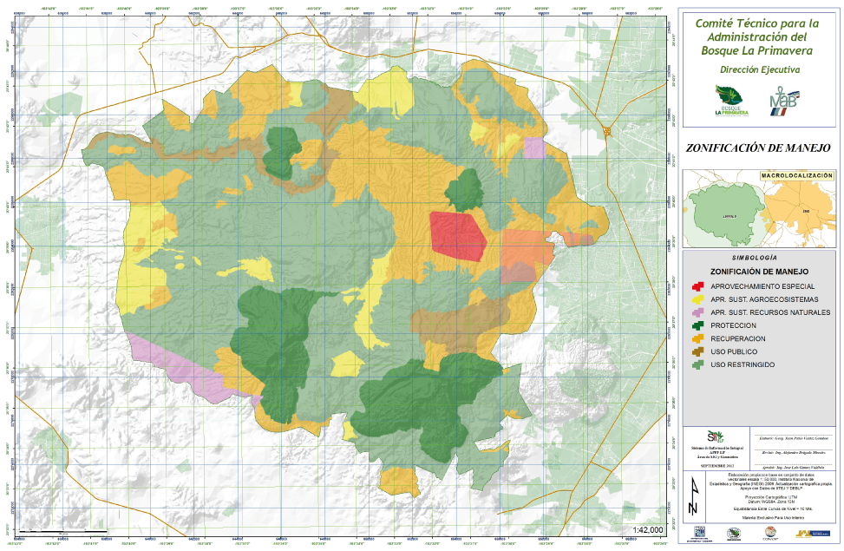
Figura 1. Zonificación del Bosque La Primavera (OPD BLP).

Entre otros objetivos, este PAP busca generar información útil sobre el BLP mediante investigación aplicada, en particular en materia de evaluación de impacto, utilizando una de sus herramientas conocida como Evaluación de Efectos Acumulativos.
1.4. Contexto
El BLP se decretó como Zona de Protección Forestal y Refugio de la Fauna Silvestre en marzo de 1980, por causas de interés público (Bosque La Primavera; Área de Protección de Flora y Fauna, 2005), por lo que es considerada como ANP federal, además de ser reconocida como Reserva de la Biosfera MAB por la UNESCO.
El Bosque se encuentra ubicado en la región central del estado de Jalisco en México, al centro de un conjunto de cinco valles: Tala, Tesistán, Toluquilla, Atemajac y San Isidro Mazatepec, y se encuentra hacia el poniente de la ZMG, con una superficie total de 30,500 hectáreas, la cual abarca los municipios de Zapopan, Tala, y Tlajomulco de Zúñiga (Bosque La Primavera; Área de Protección de Flora y Fauna, 2005). La superficie del área natural se encuentra repartida en dichos municipios en las siguientes proporciones: 54% en Zapopan, 35% en Tala y 11% en Tlajomulco de Zúñiga (Secretaría de Medio Ambiente y Recursos Naturales, 2000).
El área se encuentra circundada por las siguientes carreteras: Guadalajara-Nogales al norte; Tala-Ahuisculco al oeste; Tlajomulco de Zúñiga-San Isidro Mazatepec al sur; y Guadalajara-Barra de Navidad y Periférico poniente de la Ciudad de Guadalajara desde la Av. López Mateos hasta la Av. Vallarta; esta cuenta con alrededor 22 puntos de acceso mediante caminos de terracería y brechas (Secretaría de Medio Ambiente y Recursos Naturales, 2000).
De acuerdo a la clasificación climática de Köppen, modificada por E. García para la República Mexicana, el clima predominante en el área natural está representada por dos tipos: templado subhúmedo y semicálido subhúmedo, ambos con lluvia en verano e invierno con precipitaciones anuales que fluctúan entre 800 y 1,000 mm, la temperatura media anual es de 20.6°C, siendo enero el mes más frío y junio el más cálido y su promedio anual de humedad es de 63% (Secretaría de Medio Ambiente y Recursos Naturales, 2000).
Dos regiones hidrológicas: Lerma-Chapala-Santiago y Ameca, así como tres cuencas hidrológicas: La Vega-Cocula, Lago de Chapala y Río Santiago-Guadalajara, y cuatro subcuencas: Río Verde-Bolaños, Río Salado, Laguna San Marcos y Corona-Río Verde, se integran al área de influencia del BLP (Secretaría de Medio Ambiente y Recursos Naturales, 2000).
Existen 4 tipos diferentes tipos de vegetación en el ANP: Bosque de encino-pino, Bosque de pino, Bosque de encino y Bosque Tropical caducifolio, así como 3 comunidades vegetales: Riparia, Rupícola y Ruderal. comprende una gran diversidad de fauna, la cual cuenta con un inventario de 60 especies de mamíferos, más de 49 especies de reptiles, 20 anfibios, más de 205 especies de aves y 7 especies de peces (Bosque La Primavera; Área de Protección de Flora y Fauna, 2005).
Dentro de la poligonal que comprende el área natural, el 50% de la superficie es de propiedad privada, el 35% es propiedad ejidal y/o común de 11 núcleos agrarios, mientras que solo el 15% restante pertenece al Gobierno del Estado (Secretaría de Medio Ambiente y Recursos Naturales, 2000).
El Anillo Primavera es una iniciativa que busca conformar la zona de amortiguamiento y transición para el bosque con validez legal, a partir de 25 poblaciones que se localizan en el borde del bosque, formando un anillo (Blog Anillo Primavera, 2006). En la siguiente Figura 1 se observa el mapa de la zona de amortiguamiento y trancisión propuesta por Anillo Primavera:

Figura 2. APFFLP, Anillo Primavera y ZMG.
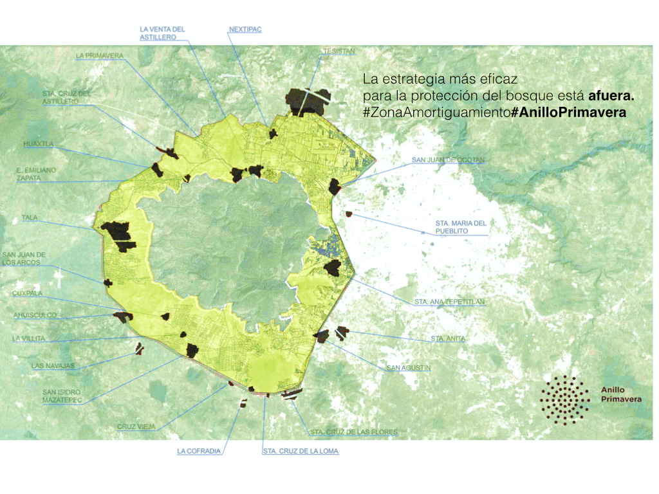
(Fuente: Blog Anillo Primavera)

De acuerdo con Alcocer (Blog Anillo Primavera, 2015), en el área contigua al BLP “existe la posibilidad de construir, pero es importante caminar hacia la identificación cuáles zonas son propicias para un desarrollo y de qué forma. El modelo de especulación inmobiliaria es de un crecimiento sin control, desordenado, busca siempre los terrenos más atractivos para la gente, que son los arbolados y con un paisaje idílico, pero no creo que sea lo mejor para todos”.

1.5. Enunciado breve del contenido del reporte
En este reporte se describe el trabajo realizado por dos estudiantes de Ingeniería Ambiental durante el semestre de primavera de 2016 enfocado a la realización de una Evaluación Rápida de Efectos Acumulativos en el BLP y el polígono de Anillo Primavera, siguiendo la metodología propuesta por el International Finance Corporation (IFC, 2013): Evaluación y Gestión de Impactos Acumulativos: Guía para el Sector Privado en Sectores Emergentes.

2. Desarrollo

2.1. Sustento teórico y metodológico.
La Evaluación de Efectos Acumulativos (EEA) se define como el proceso sistemático a través del cual se analizan y evalúan los potenciales riesgos e impactos ambientales, sociales y económicos de cualquier factor natural o antropogénico, denominados como Generadores de Cambio, en un contexto que incorpora a lo largo del tiempo, posibles efectos acumulativos que otras actividades humanas y/o factores naturales y presiones sociales externas pudieran tener sobre atributos ambientales y sociales, que debido a sus características y roles dentro de los ecosistemas se consideran importantes y valiosos, los cuales se denominan como Componentes Valiosos del Ecosistema (VECs, por sus siglas en inglés); para posteriormente proponer medidas concretas para evitar, reducir o mitigar tales impactos y riesgos acumulativos (International FinanceCorporation IFC World Bank Group, 2015).
El propósito de la EEA es asegurar que toda la gama de consecuencias de los generadores de cambio sean consideradas y representa un proceso emergente dentro del campo de la gestión integrada del medio ambiente, que ha sido identificada como una herramienta de orientación para la comprensión de los impactos sobre las generaciones futuras (Department of EnvironmentalAffairs and Tourism, 2004).
Los Efectos Acumulativos son aquellos impactos que resultan de los efectos sucesivos, incrementales y/o combinados de cualquier generador de cambio, al sumarse y combinarse a los efectos de otros generadores de cambio existentes, planificados y/o razonablemente predecibles, que dan como resultado un cambio significativo, que es mayor que la suma de todos los impactos, y por lo tanto, de forma directa o indirecta son la causa de alteraciones en los VECs. Estos efectos pueden ser fácilmente definidos como el impacto total que una serie de acontecimientos, ya sea en el presente, pasado o futuro, tendrán sobre el medio ambiente dentro de una región específica durante un periodo de tiempo determinado; estos pueden ocurrir cuando los impactos son aditivos, secuenciales, sinérgicos o interactivos (Department of Environmental Affairs and Tourism, 2004).
Los VECs son receptores sensibles o valorados cuyo estado o condición futura deseada es la que determina los impactos y riesgos a evaluar, así como el objetivo final de la EEA; son los receptores integradores de los efectos acumulativos ya que tienden a estar al final de los procesos ecológicos, estos pueden ser:
- Características físicas, hábitats, poblaciones de fauna silvestre
- Servicios ecosistémicos
- Procesos naturales
- Condiciones sociales
- Aspectos culturales

La bibliografía utilizada para el sustento teórico y metodológico para la EEA de este proyecto es la siguiente:
- International FinanceCorporation IFC World Bank Group (2013) Evaluación y Gestión de Impactos Acumulativos: Guía para el Sector Privado en Mercados Emergentes, Washington.
- DEAT (2004) CumulativeEffectsAssessment, IntegratedEnvironmental Management, Information Series 7, Department of EnvironmentalAffairs and Tourism (DEAT), Pretoria.

2.2. Planeación y seguimiento del proyecto
    - Enunciado del proyecto

Se busca realizar un ejercicio preliminar a lo que pudiera ser una Evaluación de Efectos Acumulativos en el BLP y el Anillo Primavera, ya que se sabe que para lograr una correcta evaluación de efectos acumulativos es necesario contar con un periodo más largo de tiempo para su realización, así como el involucramiento de los actores clave en el área de estudio. Debido a lo anterior se optó por hacer suposiciones de que se contaba con toda la información ya recabada y que se conocían todos los puntos de vista por parte de los actores clave identificados. Por lo tanto, la evaluación plasmada en este reporte es de carácter preliminar y adquiere el adjetivo de rápida.

Con este proyecto se pretende obtener una idea de cuáles podrían ser los principales Componentes Valiosos del Ecosistema (VECs) y Generadores de Cambio, así como las estrategias que pudieran implementarse atenuar los efectos acumulativos y los mecanismos que pudieran desarrollarse para su adecuado monitoreo y control. Asimismo, se pretende que la información generada en este proyecto sirva como complemento para la implementación o mejora de políticas públicas que protejan esta ANP, que como se mencionó anteriormente se ve fuertemente amenazado por la actividad humana.

    - Metodología

La metodología utilizada se encuentra descrita por el International Finance Corporation (IFC, 2013) en su documento titulado Evaluación y Gestión de Impactos Acumulativos: Guía para el Sector Privado en Sectores Emergentes; dicho manual describe el proceso de la evaluación en 6 pasos:

Paso 1. Fase de evaluación preliminar I
Este es un paso crítico de la evaluación puesto que se define el alcance del análisis y se busca caracterizar adecuadamente su contexto. Asimismo, se identifican los participantes y grupos de interés clave, así como los VECs sobre los cuales se realizará la EEA y se diseñarán los mecanismos para su gestión. Los objetivos de este primer paso son:
- Establecer el alcance geográfico del análisis: Fijar los límites geográficos, de forma en que se incluya el área que será directamente afectada por un generador de cambio significativo, y considere la distancia que puede viajar un efecto, y otros impactos a los que puede estar expuesta el VEC dentro de su rango. Para ello se debe realizar un listado de los VECs dentro del área de influencia directa y definir si ocupan un área superior al área de influencia directa.
- Establecer el marco temporal del análisis: Fijar los límites temporales durante un periodo de tiempo lo suficientemente amplio para abarcar el periodo en el que se producirán los impactos, utilizando el criterio profesional para balancear entre sobreestimar o subestimar, asegurándose de documentar la justificación o razonamiento.
- Identificar y acordar los VECs en consulta con los actores sociales: Realizar un listado de los VECs conocidos o aprovechados que están o serán afectados, conocidos en la región mediante una consulta con los involucrados, incluidas las posibles comunidades afectadas. Para este paso se requiere de información de evaluaciones regionales existentes preparadas por el gobierno, bancos multilaterales de desarrollo, así como evaluaciones de impacto ambiental o de efectos acumulativos existentes de la misma zona o región y de información proveniente de Organizaciones no Gubernamentales (ONG). Las buenas prácticas involucran una consulta temprana y efectiva con las partes interesados y comunidades afectadas de forma abierta, participativa, transparente y con propósito.

Paso 2. Fase de evaluación preliminar II
Consiste en identificar la totalidad de los generadores de cambio que pueden determinar o afectar la condición final de los VECs seleccionados. Es importante seleccionar la estrategia apropiada para identificar y documentar presiones y estreses provenientes de diferentes generadores de cambio, por lo que se debe de identificar la mayor cantidad de factores naturales y antropogénicos que tienen probabilidad de generar impactos significativos sobre un VEC, ya que esta determinación es esencial para el éxito de cualquier esfuerzo asociado a la gestión de los impactos acumulativos. En algunos casos se recomienda la estimación estratificada estadísticamente de los distintos tipos de generadores de cambio, para dar un enfoque más adecuado.

El objetivo de este segundo paso es:
- Identificar los generadores de cambio, tanto por factores naturales como antropogénicos, ya sean en tiempos pasados, presentes o futuros que están siendo planificados o estimados dentro del área o periodo establecidos para el análisis.

Para este paso se recomienda referirse a los planes de desarrollo locales, regionales o nacionales, así como a información que se tenga referente a los acontecimientos meteorológicos y climatológicos del área de estudio y de la región, e información referente a factores naturales, tales como incendios y sequías, o presiones sociales externas.

Paso 3. Establecimiento de la condición de línea base de los VECs
Para este paso se requiere de la recopilación de mucha información histórica de distintas fuentes de información, para establecer la condición actual en la que se encuentran los VECs, y la disponibilidad de datos es de relevancia crítica para el éxito de la evaluación; es de suma importancia el establecer tan pronto como sea posible la metodología a utilizar para la determinación de las condiciones de los VECs, así como los requerimientos para los datos de la línea base.

Los objetivos son:
- Definir la condición base de cada VEC seleccionado.
- Comprender su posible reacción al estrés, su resiliencia, capacidad de carga y su tiempo de recuperación.
- Evaluar las tendencias de la condición o estado de cada VEC.

En el caso en que no se encontrara la información suficiente requerida para realizar una EEA adecuada, entonces se deberá de obtener la información necesaria usando metodologías reconocidas internacionalmente.

Paso 4. Evaluación de impactos acumulativos sobre los VECs
Consiste en estimar la condición o el estado futuro de los VECs que resultará de la sumatoria de diversas fuentes o factores de estrés que los afectan. En este contexto, se deben de considerar los impactos impuestos por actividades o emprendimientos humanos, así como las variaciones naturales que pueden afectar las condiciones de los VECs. Los impactos no se miden en términos de la intensidad del estrés que un emprendimiento determinado puede tener sobre el ambiente, sino a la respuesta que el VEC puede tener a dicho estrés y, en última instancia, a la magnitud o significado del cambio ocasionado en la condición o estado final de cada VEC. Los métodos utilizados para el análisis de impactos son específicos a las características particulares de los VECs seleccionados.

Los objetivos son:
- Identificación de los impactos y riesgos ambientales y sociales que potencialmente pueden afectar a un VEC.
- Evaluación de los cambios en la condición de los VECs que potencialmente pueden ser ocasionados por dichos impactos.
- Identificación de todos los efectos aditivos, contrapuestos, enmascaradores y/o sinérgicos, que potencialmente pueden afectar simultáneamente la condición de un VEC.

El impacto del proyecto no se evalúa como la diferencia incremental entre la línea de base y la condición futura del VEC ocasionada por los generadores de cambio. Sino que se evalúa en base a la diferencia entre la condición futura estimada de los VECs en el contexto de cómo responderán a los efectos de múltiple factores de estrés impuestos por todos los generadores de cambios.

Paso 5. Evaluación de la importancia de los impactos acumulativos previstos
Consiste en determinar la importancia y magnitud de los impactos y riesgos ambientales y sociales, por lo general el grado de significancia de los impactos y riesgos se evalúa de forma iterativa hasta que las medidas de mitigación hayan sido incorporadas todo potencial impacto ambiental y/o social acumulativo que justifique la aplicación de medidas de mitigación y/o monitoreo adicionales más allá de las identificadas o requeridas dentro de la EEA debe ser considerado significativo.

Objetivos:
- Definir “umbrales” e indicadores apropiados.
- Determinar la magnitud y significancia de los impactos y riesgos en el contexto de las acciones pasadas, presentes y futuras.
- Sopesar diferentes opciones y alternativas.

El determinar umbrales o puntos de inflexión en la tendencia de la condición de VEC biológicos y sociales, es complejo y difícil, pero se trata de un componente esencial, no sólo para evaluar la significancia de los impactos acumulativos, sino también para diseñar las estrategias para su gestión.

En muchos casos, dichos umbrales pueden no estar claramente identificados hasta que efectivamente se los cruza, punto en el cual la recuperación puede ser ya imposible, tomar un tiempo largo, o implicar un costo considerable.

Paso 6. Gestión de Efectos Acumulativos
Consiste en establecer las medidas de mitigación necesarias para prevenir los efectos acumulativos, con acciones colectivas coordinadas orientadas a eliminar o reducir dichos impactos, con la participación de diversos actores; en ocasiones se requieren de acciones y estrategias regionales.

Objetivos:
- Utilizar la jerarquía de mitigación.
- Diseñar estrategias de que respondan de forma adecuada y efectiva a aquellos efectos acumulativos que pueden afectar significativamente el estado o condición final de los VEC’s seleccionados.
- Involucrar a todos aquellos grupos de interés que son necesarios para colaborar y coordinar acciones efectivas de gestión.
- Proponer programas de mitigación y monitoreo.
- Manejar las incertidumbres aplicando una gestión adaptativa informada.

    - Cronograma o plan de trabajo

A continuación, se presenta el cronograma seguido durante el proyecto, con las actividades técnicas y operativas que se realizaron el semestre (16 semanas). En el cronograma se incluyen las fechas de las visitas de campo realizadas al predio del ITESO en el BLP para la realización de obras de restauración de suelo, así como entregas y presentaciones del proyecto:

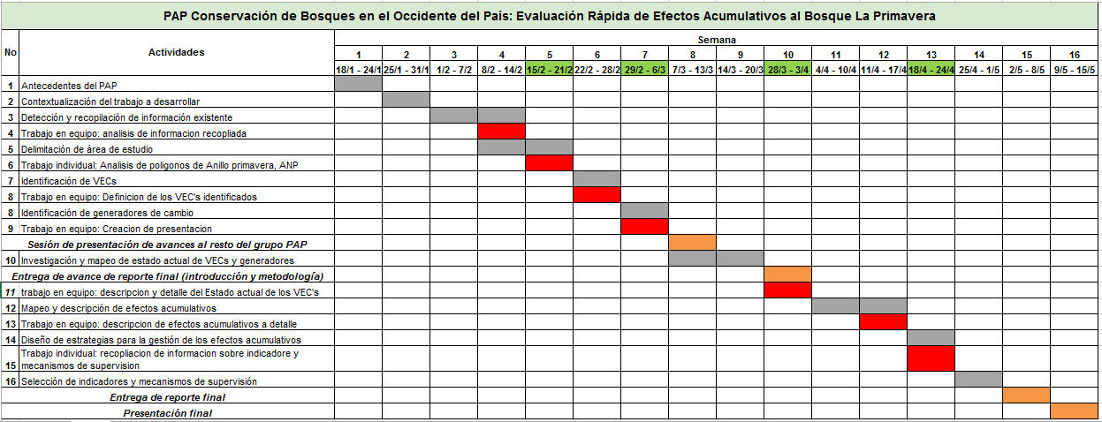
Figura 3. Cronograma del Trabajo.
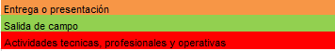
Los recursos necesarios fueron principalmente de tiempo y de información relevante acerca del área de estudio y sus componentes, provenientes de estudios y trabajos realizados previamente en el área.

Ciertas actividades técnicas se llevaron a cabo en equipo mediante sesiones semanales, mientras que otras se realizaron de forma individual por cada integrante del mismo.

- Antecedentes del PAP: Primera sesión: Presentación de todos los participantes del PAP; información general del plan, asignación por equipos para el desarrollo de proyectos.

- Contextualización del trabajo a desarrollar: Sesión grupal en la que se revisaron conceptos básicos, objetivos específicos y áreas de estudio en las que se estaría trabajando.

- Detección y recopilación del trabajo existente: Creación del canal de comunicación; para compartir información confiable y verificar que las fuentes fueran las correctas, en este canal de comunicación se incluye al profesor para dar seguimiento y verificar las fuentes.

- Trabajo en equipo para el análisis de información recopilada: Sesión para revisar la información, así mismo para comentar respecto a puntos de vista, búsqueda y análisis de nueva información para enriquecer más el proyecto.

- Delimitación del área de estudio: Sesión grupal para plantear y determinar el área de estudio.

- Trabajo individual para el análisis del área de estudio: Recopilación y análisis de información existente sobre el área de estudio y su georeferenciación.

- Identificación de VECs: Sesión de trabajo en la que se realizó una lluvia de ideas para determinar todos los posibles VECs y finalmente seleccionar 4 candidatos a ser evaluados por este proyecto.

- Definición de los VECs identificados: Sesión de trabajo grupal para definir a detalle los VECs identificados.

- Identificación de generadores de cambio: Sesión de trabajo grupal para determinar los posibles generadores de cambio o estresores de los VECs identificados.

- Creación de presentación preliminar: Se crea la presentación preliminar de nuestro proyecto, para una primera evaluación de la misma.

- Investigación y mapeo de estado actual de VECs y generadores de cambio: Se identifican los VECs, además se georeferencian en la medida de lo posible.

- Descripción y detalle del estado actual de los VECs: Se investiga a profundidad sobre el estado actual de los VECs, así mismo se hace un listado de los lugares donde se encuentran, su cantidad y estados.

- Mapeo y descripción de efectos acumulativos: Se liga cada uno de los factores de cambio con cada uno de los VECs para crear un panorama real de la situación actual, donde se describe la manera en la que los VECs son afectados y por qué.

- Descripción de efectos acumulativos: Se describe a detalle las interacciones de los estresores con los VECs en el área de estudio, si es posible se georeferencían y se hacen mapas SIG.

- Diseño de estrategias para la gestión de efectos acumulativos: En esta sesión se plantean las estrategias para la administración o gestión de los efectos acumulativos.

- Recopilación de información sobre indicadores y mecanismos de supervisión: Se investigarán las mejores opciones que hay, así como casos de éxito para poder replicarlos en el área de estudio.

- Selección de indicadores y mecanismos de supervisión: En esta sesión se determinan los mecanismos de evaluación, monitoreo y sistemas de calidad de los VECs.

3. Resultados Obtenidos
En base a la metodología descrita para llevar a cabo la Evaluación rápida de Efectos Acumulativos en el presente reporte, así como a los supuestos y limitaciones antes descritos, se obtuvieron los siguientes resultados:

Paso 1. Fase de evaluación preliminar I
  - Alcance Geográfico del Análisis:
El Polígono del ANP BLP y el del Anillo Primavera; Debido a toda la problemática descrita en el presente documento a la que se encuentra expuesta él y tomando en cuenta que la validez legal actual del Anillo Primavera es nula, se consideró de vital importancia incluirlo en el área de estudio. A continuación, se presenta la Figura 4, donde se observa el mapa con el área de estudio:
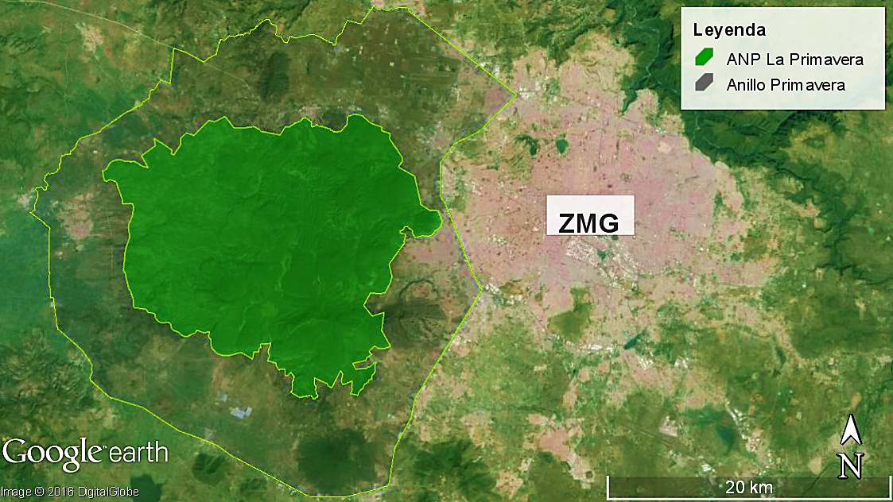
Figura 4. Mapa del área de estudio.

  - Marco temporal del análisis:
El marco temporal establecido para la evaluación se eligió que fuera de 20 años estableciendo el inicio a partir del año 2000 (fecha de la creación del programa de manejo del Bosque de la Primavera) y hasta el 2020.
  - VECs Identificados y seleccionados:

Para realizar la identificación de los VECs, primeramente, mediante una lluvia de ideas se identificaron a todos los actores y partes interesadas (stakeholders) que estarían de alguna forma influyendo en el desarrollo de actividades y proyectos dentro del área de estudio. Estos fueron los siguientes:

- Población de la Zona Metropolitana de Guadalajara [ZMG]
- Usuarios del Bosque La Primavera [BLP]
- Organismo Público Descentralizado [OPD] BLP
- Secretaria de Medio Ambiente y Recursos Naturales [SEMARNAT]
- Comisión Nacional Forestal [CONAFOR]
- Secretaria de Medio Ambiente y Desarrollo Territorial [SEMADET]
- Gobiernos Municipales de Zapopan, Tlajomulco de Zúñiga, Tala y El Arenal
- Dueños y Ejidatarios
- Instituciones Académicas y Especialistas en la materia

Se procedió a una segunda lluvia de ideas, donde se hizo el supuesto de que todos los actores mencionados participaron en la etapa de identificación de los principales Componentes Valiosos del Ecosistema (VECs). Se seleccionaron 4. Estos se presentan y describen a continuación:

- Servicio Ecosistémico de Infiltración de Agua de Alta Calidad
Captación, infiltración, transporte y saneamiento de aguas superficiales y subterráneas; es así como el programa de manejo del BLP se refiere a los servicios ecosistémicos referentes al agua de esta área protegida.

Dentro del ANP la unidad litológica más característica de la región es la denominada Toba Tala; constituida en su mayor porcentaje por fragmentos de piedra pómez y en menor proporción por pequeños líticos de andesita que se originaron durante las primeras erupciones que conformaron a la Sierra La Primavera. El espesor de este tipo de material es abundante en la zona, los pozos perforados en la localidad reportan hasta 200 metros de profundidad. El material altamente permeable que conforma la litología del área permite la rápida infiltración del agua y la consecuente recarga de los acuíferos. (Programa de Manejo BLP, 2000).

El BLP infiltra a los acuíferos aledaños al polígono del área de protección de flora y fauna 3,400 millones de metros cúbicos anuales (Gamez J, 2013, Revista Sentidos de La Primavera). Debido a lo anterior se considera un componente valioso del ecosistema, de no existir muy probablemente el agua provendría de mayores profundidades, lo que resulta peligroso debido a la cantidad de sedimentos y minerales presentes en las profundidades de los acuíferos. Además representaría un gasto económico más elevado para los municipios que se abastecen de esta fuente.

2. Servicio ecosistémico de regulación de clima y mejoramiento de la calidad del aire por cobertura forestal
Los servicios ecosistémicos generados por la masa forestal de los ecosistemas influyen directamente en el mantenimiento de la vida, proporcionando diversos beneficios y bienestar para todas las especies, así como para la sociedad, tanto a nivel local, regional o global; los principales servicios ambientales tratan de la mitigación de los efectos del cambio climático mediante la captura y almacenamiento de carbono (SEMARNAT; CONAFOR, 2012).

Los bosques tienen la capacidad de regular el clima local y global, ya que interactúan con los ciclos del agua, mediante la absorción y creación de precipitación, así como el intercambio de gases atmosféricos (Butler, 2009).
Los ecosistemas forestales y su vegetación afectan la “superficie de albedo”, la cual se define como el porcentaje de radiación que cualquier superficie refleja respecto a la radiación que incide sobre la misma (Wikipedia, 2012), puesto que absorben más calor que el suelo desnudo, lo que a la vez se traduce como una menor cantidad de humedad incorporada a la atmósfera. En cambio, en un área con vegetación espesa se tendrá por encima de ella corrientes térmicas vigorosas que incorporan la humedad (proporcionada por la misma cubierta de plantas) a la atmósfera, en donde se condensa como lluvia. La precipitación también puede verse afectada al generarse contaminación en el aire debido a incendios forestales donde se liberan partículas diminutas conocidas como aerosoles, a la atmósfera; dichos aerosoles tienen la capacidad de calentar o enfriar el aire, dependiendo de su tamaño, color y forma, por lo que elevadas concentraciones de aerosoles producidos por la combustión de biomasa incrementa la formación de nubes, pero disminuye la precipitación. Lo anterior, de acuerdo a una investigación de la NASA realizada en 2005 en el que además se concluye que la deforestación también puede afectar el clima en otras partes del mundo (Butler, 2009).
Los ecosistemas forestales son reconocidos como sumideros de carbono, los cuales se definen como depósitos naturales o artificiales de carbono, que absorben el carbono en la atmósfera y por lo tanto contribuyen a reducir la cantidad de dióxido de carbono del aire (Instituto de Educación Secundaria IES, 2011).Los bosques juegan un papel preponderante en el ciclo global del carbono, ya que:
- Almacenan grandes cantidades de carbono en su biomasa (troncos, ramas, hojas, etc.) y en el suelo.
- Intercambian carbono con la atmósfera a través de la fotosíntesis y respiración.
- Son fuentes de emisión de carbono cuando son perturbados por causas naturales o antropogénicas (Loguercio, 2010).

De acuerdo con Alcocer y Valdés, en la actualidad la masa forestal y los ecosistemas del ANP del BLP están siendo afectados principalmente debido a su cercanía a la zona urbana de Guadalajara, y por el rápido crecimiento de la mancha urbana. Además, el ANP no cuenta con una zona de amortiguamiento con validez legal, por lo que tiene la presencia de diversos tipos de asentamientos y desarrollos inmobiliarios cada vez más cercanos al polígono (Alcocer & Valdés, 2014). El BLP también se ha visto afectado por diversos incendios en los últimos años, como el que sufrió en abril del 2005 con un total de 8,500 ha afectadas (Bañuelos, 2008); en abril del 2012 se tuvo un incendio en el BLP, donde se afectaron más de 3,300 ha (Luna, 2012). Otro incendio se presentó en el área en mayo del 2013 donde se afectaron aproximadamente 132 ha (Unión Jalisco, 2013).
La disminución de territorio que permita infiltrar agua trae por supuesto incremento de variaciones climáticas (Revista Sentidos de La Primavera, 2013, Gámez J.).

3. Mamífero Puma
El Puma concolor, también conocido como león de montaña, es un mamífero carnívoro nativo de América y pertenece a la familia de Felida. Trata del cuarto felino de mayor tamaño en el mundo, y es el segundo de mayor tamaño en el continente americano, después del Jaguar (Bioenciclopedia, 2011). Este gran felino tiene una gran distribución de territorio, y vive en más lugares que cualquier otro mamífero salvaje terrestre del continente, su territorio se extiende desde la Provincia de Yukón al norte de Canadá, hasta el sur de las cordilleras de los Andes en América del Sur; su hábitat incluye bosques de coníferas, bosques tropicales, praderas, pantanos y ambientes con abundante vegetación (Naturalista, 2012).
Los machos adultos miden entre 1.5 y 2.75 metros de largo, esto abarcando desde la punta de la cola hasta nariz, y pueden llegar a pesar hasta más de 120 kg, pero tienen un peso promedio es de entre 53 a 72 kg; las hembras suelen ser de menor tamaño y peso, variando entre 29 y 64 kg. dichos felinos pueden alcanzar la velocidad de 55 km/h, además es muy hábil para escalar árboles y rocas (Bioenciclopedia, 2011).
Es un animal solitario, donde solo las hembras y sus crías viven en grupos y las estimaciones de su territorio varían mucho, pero se estima que los machos tienen grandes territorios de entre 150 y 1,000 km², donde para el caso de las hembras se reduce a la mitad. Los territorios de los machos no pueden incluirse ni superponerse. Su dieta principal trata de presas de venado y otros pequeños y medianos mamíferos (Naturalista, 2012).

Se considera un gran depredador, se encuentra en la cima de la cadena alimenticia de los ecosistemas, por esto se les considera como un control para las poblaciones de sus presas. Estudios recientes han demostrado que estos también influyen sobre las especies de carnívoros que se encuentran justo por debajo de ellos en la cadena alimenticia, y que además inciden drásticamente sobre la vida vegetal del ecosistema, por lo que los ecosistemas sanos dependen de los grandes depredadores. La pérdida de algún gran depredador en su ecosistema puede estar asociada con la disminución general de los servicios ecosistémicos, dado que la diversidad de vegetación autóctona, así como la estructura y composición de de las comunidades vegetales son necesarias para sustentar la cadena alimenticia, mantener los hábitats, contribuir a la formación de suelo y muchos otros sistemas ecosistémicos, pero sin los grandes depredadores el pastoreo excesivo de los grandes herbívoros puede alterar profundamente dicho funcionamiento, entre otros aspectos (Hance, 2010).

Este mamífero habita en el BLP, y se tiene evidencia de la persistencia de este felino puesto que el 4 de noviembre del 2009 se obtuvieron diversas fotos, en unos de los sitios mejor conservados del ANP, de un puma macho adulto de aproximadamente 6 años; esto gracias a que se habían instalado 15 cámaras de fototrampeo desde el 15 de octubre del 2008, en distintos ángulos de un pequeño estanque que ahí se encontraba (Del Castillo, 2009).

4. Suelo aprovechable para uso habitacional de alta plusvalía.
Dentro de la poligonal que comprende el APFF La Primavera, el 53% de la superficie es de propiedad privada; el 26% es propiedad ejidal y/o comunal; y el 19% restante de la superficie es propiedad Público Estatal. Dicha información se encuentra plasmada en la Figura 5 (Sistema de Información integral APFFLP, 2013).

Figura 5. Clasificación general de la Propiedad de la tierra.
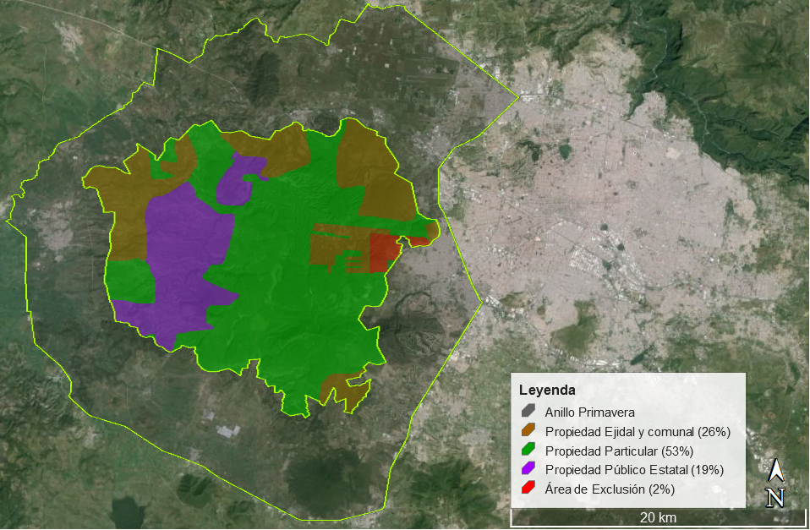
La región presenta una afectación por el crecimiento de la mancha urbana de Guadalajara, cuyos límites ya inciden en el área boscosa con asentamientos irregulares, propiciados principalmente por la venta de terrenos ejidales. En los años de 1950 a 1966 se confirman cuatro ampliaciones ejidales sin haber recibido resoluciones de ellas. En total son 13 los ejidos mencionados, con más de 2,644 beneficiarios dentro del bosque y en sus límites.

En la década de los sesenta se inicia el establecimiento de fraccionamientos urbanos, contando con un total de cuatro. También se observan algunos asentamientos humanos de manera aislada como rancherías y casas campestres las cuales sólo están habitadas en épocas de siembra y/o fines de semana. Últimamente han sido varios los intentos de establecer núcleos campestres o casas de campo en lugares cada vez más dentro del bosque, a través de la venta de pequeños lotes, tanto de propiedad privada como ejidal. Después del impacto por fraccionamientos, la mayor causa de afectación son los campos de cultivo que han sustituido al bosque, sobre todo en los extremos oeste y norte. La insistente acción de explotar los recursos del bosque, sin tomar en cuenta las características del ecosistema, ha provocado un fenómeno contrario a lo que es desarrollo sustentable, llevándolo a una degradación dinámica, multiplicada por todos y cada uno de los agentes que la provocan (SEMARNAT, 2000).

De acuerdo con Alcocer (Blog Anillo Primavera, 2015), en el área contigua al BLP “existe la posibilidad de construir, pero es importante caminar hacia la identificación cuáles zonas son propicias para un desarrollo y de qué forma. El modelo de especulación inmobiliaria es de un crecimiento sin control, desordenado, busca siempre los terrenos más atractivos para la gente, que son los arbolados y con un paisaje idílico, pero no creo que sea lo mejor para todos”.
Paso 2. Fase de evaluación preliminar II
Se identificaron de igual manera los Generadores de Cambio que están incidiendo sobre el ecosistema y los VECs, los cuales se presentan a continuación con descripción, antecedentes e impactos correspondientes.
- Generadores de cambio identificados:
1. Cambio de uso de suelo
El país está en la mira de la Organización para la Cooperación y el Desarrollo (OCDE) por ser uno de los que más hectáreas de bosque y selvas pierde a nivel global, mientras que Jalisco es una de las entidades que más autoriza el cambio de uso de suelo en zonas boscosas, según datos del Instituto Nacional de Estadística y Geografía (INEGI). Se considera un generador debido a los impactos que se derivan del mismo:
- Promoción de nuevos establecimientos y crecimiento de la mancha urbana hacia el ANP BLP.
- Pérdida de Masa forestal debido a la tala de árboles y acondicionamiento de suelo para construcción.
- Cambio de suelo forestal por planchas de concreto que impiden la recarga de acuíferos.
- Reducción y aislamiento del hábitat donde habita flora y fauna silvestre.
- Hogares para cubrir la demanda de viviendas.
- Proyectos y desarrollos que mejoran la situación actual de la sociedad (en ocasiones a muy corto plazo).
Un ejemplo que a su vez es considerado un generador de cambio, es el macrolibramiento; para su construcción fue necesario cambiar todo el uso de suelo por el que pasa la obra, talando árboles a su paso y dando posibilidad para que nuevos desarrollos (industriales o urbanos) se establezcan y se construyan al pie de esta carretera, rompiendo con el equilibrio natural que hay en la zona (este generador de cambio se describe más adelante).
2. Implementación de Instrumentos de Planeación Urbana
Debido a la creciente población en la ZMG los instrumentos de planeación urbana deben prever la demanda de vivienda y actividades que se tendrá en la urbe en el mediano y largo plazo. Sin embargo, frecuentemente los procesos de elaboración de estos instrumentos no incorporan procesos efectivos de participación ciudadana, además de que son sujetos a modificaciones discrecionales por parte de las autoridades municipales, favoreciendo el establecimiento de proyectos no necesariamente compatibles con el vocacionamiento natural del suelo.
Lamentablemente instrumendos como los Planes Parciales de Desarrollo Urbano (PPDU) que existen actualmente no prevén las afectaciones que conlleva el construir grandes desarrollos, tales como estadios, villas para juegos panamericanos, entre otros asentamientos urbanos cercanos al BLP.

Como ejemplo se cuenta con el proyecto Villa Panamericana que se construyó en la zona del Bajío, muy cercano al BLP, dentro del polígono Anillo Primavera, el cual se construyó además de forma ilegal, debido a que se violaron los PPDU existentes al momento de la construcción que prohibían las densidades que fueron establecidas (Rodo, 2014) y tienen un impacto fuerte al ANP.

La mala utilización de los Instrumentos de Planeación Urbana genera los siguientes impactos:
- Cambios de uso de suelo.
- Pérdida de hábitat para las especies.
- Asentamientos de grandes proyectos en áreas vulnerables.

3. Proyecto del Macrolibramiento
Consiste en la construcción de una carretera de cuota que de acuerdo con Gámez J. pasa dentro del Anillo Primavera y a aproximadamente a 60 m del ANP. Tiene como principal propósito dar agilidad al tráfico que entra, sale y circula por toda la periferia del sur de Guadalajara y disminuir los accidentes y muertes que en esta se generan (Revista Sentidos de La Primavera, 2012, Gámez J.). El problema de esto es que el suelo inicialmente tenía uso forestal y en tal tipo de uso de suelo, cualquier trazo carretero queda sancionado. Ante la solicitud emitida por la SCT (Secretaría de Comunicaciones y Transportes) para el cambio de uso de suelo, la SEMARNAT autorizó dicha obra en materia de impacto ambiental. Mediante esta aprobación, las empresas que construyan sobre el área forestal afectada en el Anillo Primavera no tendrán represalias en cuanto a las exigencias legales por el tipo de terreno sobre el que se está planteando la obra carretera. Esta obra tendrá una longitud de aproximadamente 111 km y conlleva la realización de: terracerías, obras de drenaje, entronques, puentes, pasos a desnivel, señalamientos y plazas de cobros, mismo que representa un grave riesgo de impacto ambiental (Revista Sentidos de La Primavera, 2012, Gámez J.).
Asimismo, el resto de la infraestructura carretera que se ha construido paulatinamente alrededor del bosque representa una peligrosa fractura en su conservación debido a los impactos ambientales que de esta se derivan:
- Desplazamiento de la fauna silvestre y sus corredores biológicos.
- Aislamiento y atropellamiento de especies.
- Contaminación atmosférica, por ruido y lumínica.
- Crecimiento de la mancha urbana en las zonas que deberían estar destinadas a zona de amortiguamiento para el bosque.
- Incendios forestales.
- Ingreso de visitantes por diversas áreas del bosque, quienes realizan actividades como el motociclismo, cacería, ciclismo, etc.
- Ingreso de materiales para construcciones ilícitas.
- Cambios de uso de suelo.
Como ejemplo tenemos la propia carretera de Guadalajara-Tepic (carretera Puerto Vallarta) en la que ya se han observado estos impactos y más.

Figura 6. Proyecto Macrolibramiento sobre el área de estudio.
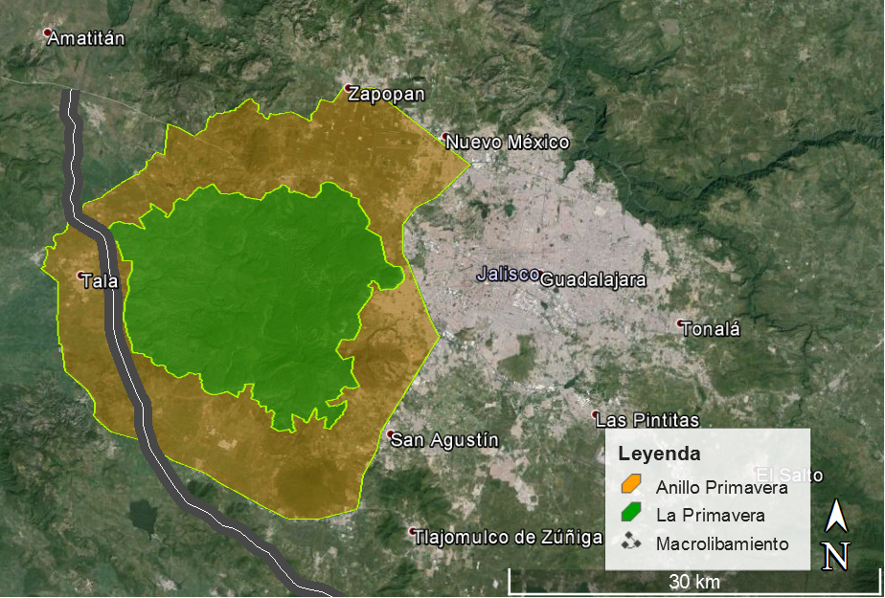

4. Desarrollo e implementación de Políticas Públicas del sector forestal
El Marco legal existente en materia forestal consiste principalmente en la Ley General de Desarrollo Forestal Sustentable, con reforma en el 2015. La problemática es que tiene ciertos huecos que permiten que los altos funcionarios públicos tomen decisiones que pueden, o no, tener repercusiones serias sobre áreas forestal, tal es el caso del Macrolibramiento; antes era de uso forestal y ahora es espacio para esta monstruosa obra de infraestructura. El hecho de que el Anillo Primavera aún no sea declarado legalmente como zona de amortiguamiento es un problema, que de momento pudiera no ser tan visible, pero con el paso del tiempo, toda esta área pudiera ser modificada debido a la falta de marco legal que la respalde como zona de amortiguamiento del bosque La Primavera. Los impactos que se generan a raíz de esta problemática son los siguientes:
- Pérdida de cobertura forestal.
- Aumento de uso de suelo habitacional.
- Aislamiento de especies.
- Pérdida de la posible zona de amortiguamiento (Anillo Primavera).
Como ejemplo tenemos el Anillo Primavera, vemos que al no ser protegido legalmente, se considera un espacio más para poder continuar con el desarrollo urbano, tal y como se hace en la ZMG.
5. Mala Gestión de Residuos
Actualmente la gestión de residuos en el Anillo Primavera, que incluye parte de la población de los habitantes de Zapopan, El Arenal, Tlajomulco de Zúñiga y Tala se caracteriza como eficiente según los habitantes de estos poblados. Aunque se sabe que la disposición final de los residuos es en rellenos sanitarios que no necesariamente se encuentran en el área de estudio, éstos generan gases de efecto invernadero debido al inexistente tratamiento de los residuos orgánicos contenidos en los residuos de los habitantes de dichos poblados. Esta situación afecta indirectamente al área de estudio al contribuir con el calentamiento global.

Actualmente en el ANP los residuos son considerados como generadores de cambio, debido a la gran cantidad de residuos que los visitantes dejan en el suelo, contaminando el área, lo que trae consigo diversos impactos sobre el área de estudio:
- Contaminación visual.
- Muerte de fauna (debido a ingesta de residuos inorgánicos).
- Dependencia de Fauna silvestre al humano (debido a la ingesta de residuos orgánicos que no están en su dieta).

6. Uso excesivo y mala gestión y distribución del agua
Siendo el bosque uno de los sitios de mayor cobertura forestal cerca de la ZMG, y por la composición característica del suelo, esta zona actúa como esponja. Los acuíferos periféricos al bosque reciben la carga del agua que se infiltra. El problema es que aún existe un remanente de la actividad magmática, regiones de aguas termales utilizadas como balnearios y evidencias de arsénico de forma natural. Por lo que, al existir una sobreexplotación del recurso, la profundidad del nivel piezométrico de los acuíferos aumentará progresivamente, lo que a la vez aumenta la concentración de arsénico contenido en el agua, situación que podría poner en riesgo la salud humana. El abastecimiento de agua para la ZMG se estima en 205 litros por habitante por día (SIAPA, 2013), sobrepasando por mucho la cantidad de consumo humano para cubrir todas nuestras necesidades de 100 litros por habitante por día recomendada por la Organización Mundial de la Salud (OMS, 2003). Situación que en parte se debe al consumo inconsciente y mala distribución del recurso por parte de la sociedad, así como a la sobreexplotación de los acuíferos, lo que genera impactos tales como:
- Disminución de la capacidad de abastecer a la población.
- Sobreexplotación de los acuíferos.
- Desequilibrio de la recarga y descarga de los acuíferos.
- Deterioro de la calidad del agua.
- Riesgos a la salud humana por contaminación de arsénico en el agua en mediano y largo plazo.

7. Cambio Climático
De acuerdo con Valdivia J. (2013), el calentamiento global extrema los fenómenos climáticos y cambia la distribución estadística de los patrones meteorológicos durante un tiempo prolongado de tiempo, lo cual supone un peligro para la supervivencia de especies de flora y fauna típicas del área, provocando la destrucción o reducción del hábitat, la transformación del ritmo de las estaciones y las migraciones, los incendios forestales, cambios en los temporales de lluvias y/o la alteración del equilibrio entre machos y hembras (Revista Sentidos de La Primavera, 2013, Valdivia J.). Por lo anterior que se considera un generador de cambio sobre el área de estudio, generando impactos tales como:

- Transformación del ANP.
- Migración y/o reducción de flora y fauna.
- Incremento en los incendios naturales.
- Lluvias irregulares y torrenciales.
- Mayor evapotranspiración.
- Incremento en las sequías.
- Erosión y pérdida de suelo.

8. Vulnerabilidad del área de estudio
Como se ha mencionado anteriormente en el documento, la falta de validez legal del Anillo Primavera como zona de amortiguamiento, hace vulnerable a esta área, facilitando así el uso de suelo para cualquier concepto establecido en los PPDU. Así mismo y debido a la escasa cantidad de recursos que recibe la OPD Bosque La Primavera para protegerlo, cuidar y conservar el área, resulta difícil mantenerla monitoreada, lo cual estaría evitando y/o controlando efectos e impactos, tales como:
- Incendios naturales y/o provocados.
- Asentamientos humanos no permitidos.
- Caza ilegal.
- Tala ilegal.
- Extracción de material descontrolada.
- Construcción de senderos y ó pistas no autorizadas entre otros.

9. Extracción excesiva de recursos naturales
Actualmente dentro del bosque se encuentra designada una zona de aprovechamiento especial, exclusivamente para el funcionamiento de una planta para generación eléctrica con geotermia. Actualmente, dicha zona se encuentra desaprovechada debido a los riesgos que implica la operación de la misma. La extracción de material geológico en exceso, como materiales de construcción, entre los cuales están las arenas y la madera, afectan la composición del bosque y el equilibrio natural del mismo. En el Anillo Primavera constantemente se está construyendo por lo que el recurso natural que se ve afectado es el agua, por la problemática mencionada anteriormente. Los impactos y/o efectos que de esto se derivan son:
- Pérdida de masa forestal.
- Disminución de la cantidad y de la calidad del agua.
- Pérdida de superficie de infiltración de agua.
- Repercusiones en el hábitat natural de ciertas especies.

10. Cultura ambiental deficiente
La cultura ambiental hasta hace algunos años era prácticamente nula, y aún falta mucho por avanzar en ese tema en la sociedad actual, lo que provoca que hoy nuestro medio ambiente se encuentre afectado a causa de la ignorancia existente acerca de puntos específicos como pudiera ser la conservación de bosques, entre otros. Es por ello que hoy en día se tiene ideas erróneas y malos hábitos por parte de la sociedad en relación al bosque y demás recursos naturales, tales como la idea de que liberar a un animal doméstico en el bosque es regresarlo a su hábitat natural, y el hecho de que cuando se visite el bosque (y cualquier área natural) se le ofrezca alimento la fauna del mismo, y que se deje basura arrumbada sin alguna consideración, o el llevarse plantas y/o semillas del mismo sin ningún propósito forestal o conservacionista, entre otros ejemplos. Además la deficiente cultura ambiental trae consigo problemas relacionados con el uso excesivo e inadecuado de los recursos naturales y otros. Todo esto trae consigo diversos impactos y/o efectos como:
- Contaminación visual, auditiva y atmosférica.
- Mala gestión y utilización de recursos naturales.
- Proliferación de fauna feral.
- Disminución del suelo y vegetación forestal.
- Disminución de la calidad de los ecosistemas y sus servicios.

11.Organizaciones No Gubernamentales / Asociaciones Conservacionistas
Las ONGs y las Asociaciones Conservacionistas son actualmente uno de los principales motores por los cuales el público en general se entera de problemáticas actuales del Bosque, así mismo estas trabajan en la conservación y restauración del mismo. Dichas organizaciones y asociaciones tienen impactos y/o efectos tales como:
- Conservación de recursos naturales.
- Recuperación de la masa forestal.
- Gestión de recursos económicos asignados al bosque.
- Difusión en medios sobre problemáticas.
- Concientización de la población.
- Protección de Flora y Fauna.
Existen actualmente organizaciones tales como el Organismo Público Descentralizado Bosque La Primavera y la Fundación Selva Negra que han aportado para la conservación y recuperación, así como para la gestión de recursos económicos y de la correcta operación del Bosque.
Paso 4. Evaluación de impactos acumulativos sobre los VECs
- Impactos y riesgos ambientales y sociales que afectan potencialmente los VECs
Para la identificación de los generadores de cambio y sus impactos, riesgos ambientales y sociales que afectan potencialmente a los VECs seleccionados, se realizó un modelo conceptual para relacionar a cada generador de cambio con los VECs sobre los cuales inciden de forma directa o indirecta, y por lo tanto de esta manera cuantificar la cantidad de generadores de cambio que impactan a cada VEC para analizar finalmente los efectos acumulativos. Se identificaron tanto impactos negativos como positivos en la evaluación. Dicho Modelo Conceptual se presenta a continuación en la Figura 7:

Figura 7. Modelo Conceptual de los generadores de cambio que inciden sobre cada VEC.

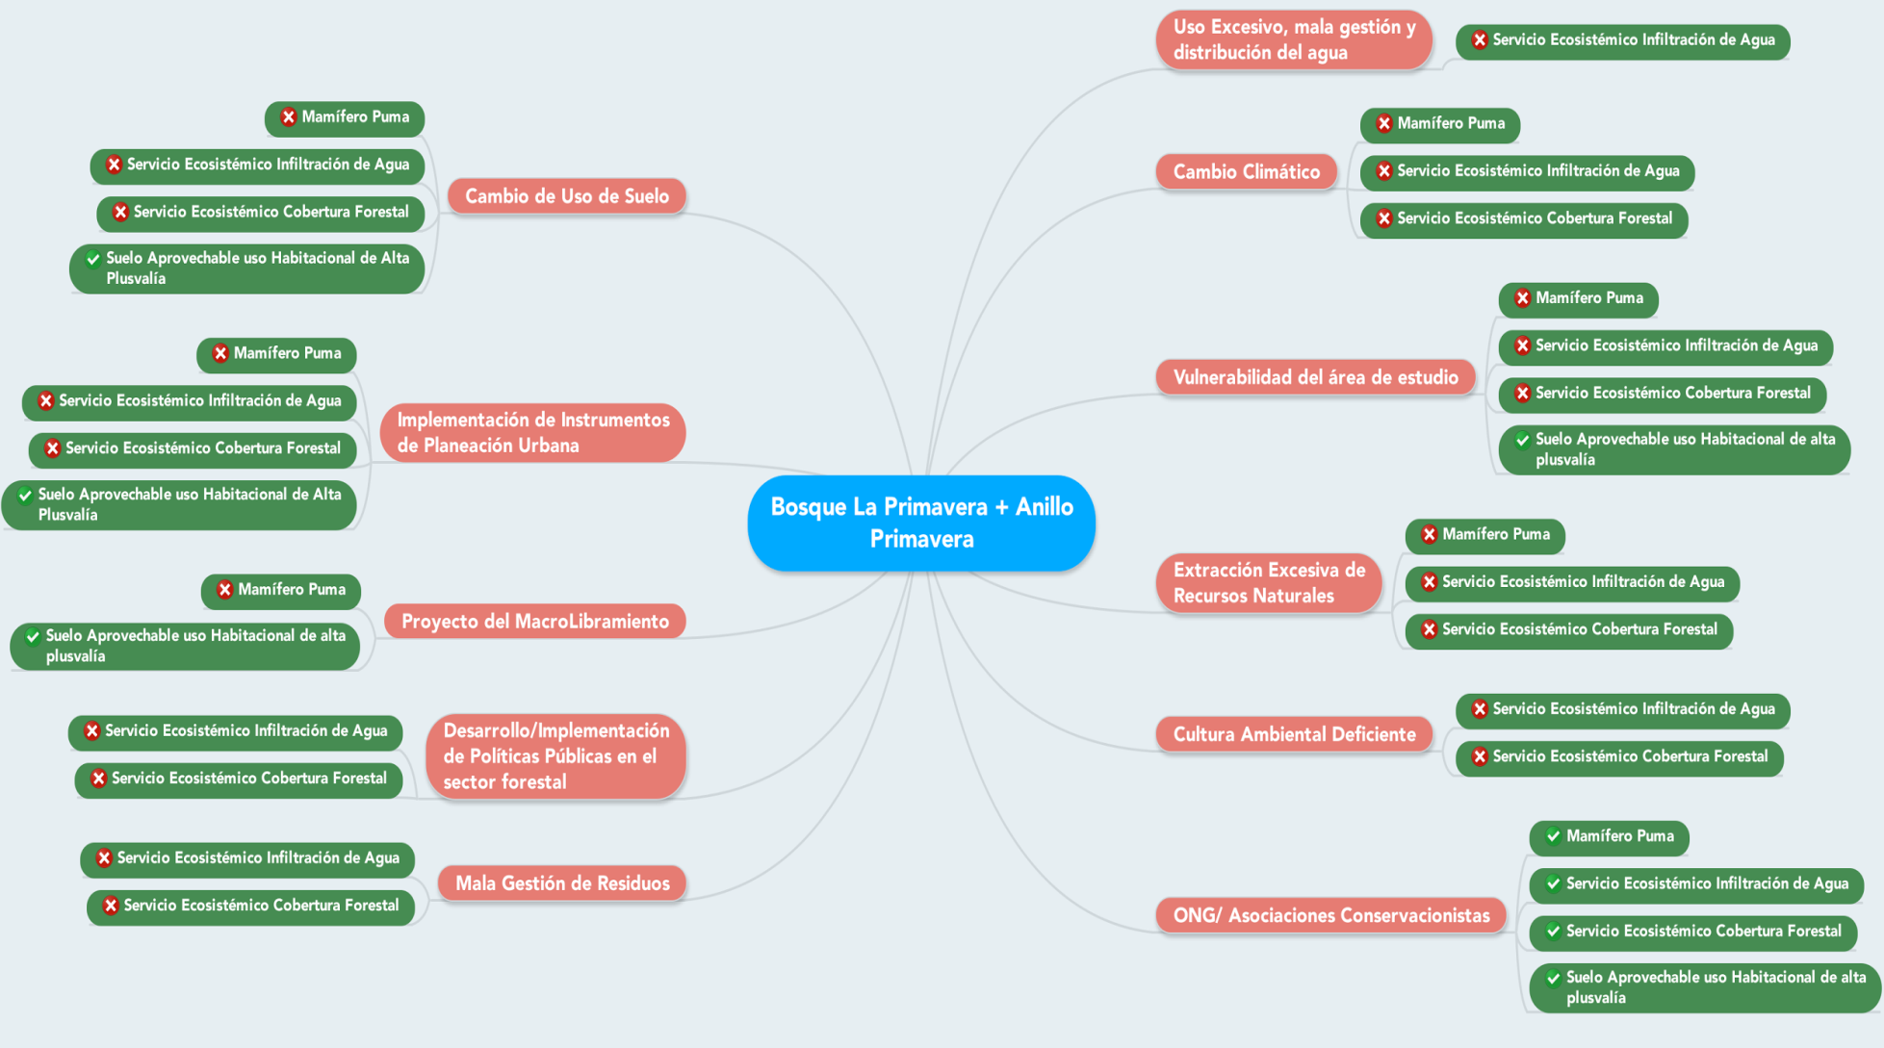
(Elaboración propia mediante el uso de programa Mind Master)

b) Análisis de cambios en los VECs que potencialmente pueden ser ocasionados por dichos impactos

En el Modelo Conceptual de la Figura 7 se puede observar que cada generador de cambio tiene impacto sobre al menos dos distintos VECs, por lo que la mayoría de los VECs sufren de efectos acumulativos (tanto positivos como negativos), siendo impactados por una cantidad promedio de 8 generadores de cambio. En base a esto se realizó un análisis de posibles cambios de cada componente valioso:

- Servicio Ecosistémico de Infiltración de Agua de Alta Calidad:
Se identificó que este componente valioso se encuentra impactado por 10 de los 11 generadores de cambio identificados en esta evaluación, puesto que únicamente el Proyecto del MacroLibramiento no incide sobre él.

Todos los efectos identificados para este VEC resultaron como negativos a excepción de los efectos provenientes del generador de cambio de ONG/Asociaciones Conservacionistas, por lo que habría de esperarse que se presenten diversos cambios adversos, en su mayoría, en el estado del VEC, como la disminución de infiltración de agua en el área de estudio, lo que a la vez puede traducirse como un aumento en el escurrimiento superficial de dicha agua y de la erosión del suelo.

2. Servicio ecosistémico de regulación de clima y mejoramiento de la calidad del aire por cobertura forestal
Este componente valioso se encuentra impactados por 9 generadores de cambio en total en la evaluación, los cuales son: Cambio de uso de suelo, Implementación de Instrumentos de Planeación Urbana, el Desarrollo/Implementación de Políticas Públicas en el sector forestal, Mala Gestión de los Residuos, Uso excesivo, mala gestión y distribución del agua, Cambio Climático, Vulnerabilidad del área, Extracción excesiva de recursos naturales, Cultura ambiental deficiente y ONG/Asociaciones Conservacionistas, donde este último fue el único que se identificó con un efecto positivo para la condición del VEC.

Por ello se espera que se presenten diversos cambios adversos, en su mayoría, en la condición del VEC, como disminución de la captación y almacenamiento de carbono y del intercambio de gases atmosféricos, así como de su capacidad de regular el clima a nivel local y global, esto a la vez trae consigo la disminución de humedad incorporada a la atmósfera y por la tanto de precipitación, así como el aumento de la temperatura ambiente del área.

3. Mamífero Puma
Para este VEC se identificaron 7 generadores de cambio en total que generan impacto sobre él, siendo estos: Cambio de uso de suelo, Implementación de Instrumentos de Planeación Urbana, Proyecto del Macro Libramiento, Cambio Climático, Vulnerabilidad del área, Extracción excesiva de Recursos Naturales y ONG/Asociaciones Conservacionistas, siendo este último el único generador que se identificó con un efecto positivo para la condición del VEC.

Con base en esto se estima que la condición de este VEC presentará diversos cambios negativos en su mayoría, tales como la desaparición, migración permanente o el aislamiento del mamífero puma en el área de estudio, cambios en su comportamiento natural y disminución de su reproducción, debido a la falta de hábitat y caza excesiva.

4. Suelo aprovechable para uso habitacional de alta plusvalía
La identificación y evaluación de los efectos que inciden sobre este VEC resultó ser distinto al resto de los componentes valiosos seleccionados, ya que este se encontró impactado por 5 generadores de cambio en total, los cuales son: Cambio de uso de suelo, Implementación de Instrumentos de Planeación Urbana, Proyecto del MacroLibramiento, Vulnerabilidad del área y ONG/Asociaciones Conservacionistas, donde este último fue el único generador de cambio que se identificó con un efecto negativo sobre la condición de este VEC, mientras que el resto fueron identificados con impactos positivos para el mismo.
Debido a esto se espera que este VEC presente diversos cambios benéficos en su mayoría, tales cambios podría ser el aumento del aprovechamiento de ese tipo de uso de suelo en el área de estudio, así como el incremento de su valorización y precio de vivienda.

- Análisis de los efectos que sufre cada VEC por los impactos aditivos, contrapuestos, enmascaradores y/o sinérgicos.
El análisis de los efectos que sufre cada VEC por los diversos impactos aditivos, contrapuestos, enmascaradores y/o sinérgicos, deben ser específicos a las características particulares de cada componente valioso, los cuales son medidos en base a la respuesta del VEC al estrés ocasionado, y en última instancia a la magnitud o significado del cambio ocasionado en la condición de cada uno; por cuestiones de disponibilidad de tiempo y demás recursos para la realización de esta evaluación, dichos efectos fueron analizados únicamente en base a la identificación de los impactos con características similares y relacionados entre sí de cada uno de los distintos generadores de cambio que inciden sobre un mismo VEC, según el Modelo Conceptual realizado (Figura 7), para finalmente estimar las posibles respuestas que tendrán los VECs.

- Servicio Ecosistémico de Infiltración de Agua de Alta Calidad
Los impactos aditivos más sobresalientes que se estiman para este VEC son provenientes principalmente de la adición de los impactos del Cambio de Uso de suelo, Implementación de Instrumentos de Planeación Urbana y la Vulnerabilidad del área de estudio, ya que estos tres se les identifica un efecto fuerte de disminución de zonas de infiltración y áreas de recarga de acuíferos. Otros impactos aditivos se esperan que sean a causa de la adición de los impactos del Uso excesivo, mala gestión y distribución del agua y la Cultura ambiental deficiente, ya que a ambos se les identifica un impacto fuerte de sobreexplotación de los mantos acuíferos del área. Dichos impactos afectan al equilibrio de recarga y descarga de los mismos, provocando a la vez el aumento progresivo de la profundidad de sus niveles piezométricos.
De acuerdo a lo anterior se estima que la condición de este VEC tendrá un cambio adverso de magnitud significativa, que incidirá a la vez sobre la población que depende del abastecimiento de agua proveniente de los acuíferos que reciben la infiltración del BLP, ya que el agua se deberá de extraer de mayores profundidades, lo cual resulta riesgoso para la salud debido al alto contenido de sedimentos acumulados y arsénico de origen natural en aguas profundas, además de un aumento de gasto energético y económico del bombeo y distribución del recurso por parte del ayuntamiento.

2. Servicio ecosistémico de regulación de clima y mejoramiento de la calidad del aire por cobertura forestal
Los impactos aditivos más sobresalientes que se estiman para este VEC son provenientes principalmente de la adición de los impactos del Cambio de Uso de suelo, Implementación de Instrumentos de Planeación Urbana, la Vulnerabilidad del área de estudio y la Extracción excesiva de recursos naturales, ya que a estos cuatro se les identifica un efecto fuerte de disminución del área y cobertura vegetal forestal. Por lo que se estima que la condición de este VEC tendrá un cambio negativo de magnitud significativa, que afectará a la población de la ZMG que se beneficia de los servicios ecosistémicos del VEC, que ahora cada vez más se encontrará expuesta a cambios climáticos y condiciones extremas, como aumento de la temperatura ambiente de la urbe y baja calidad del aire.

3. Mamífero Puma
Los impactos aditivos más sobresalientes que se estiman para este VEC son provenientes principalmente de la adición de los impactos del Cambio de Uso de suelo, la Implementación de Instrumentos de Planeación Urbana y la Extracción excesiva de recursos naturales, puesto que a estos se le identifica el impacto de invasión y reducción de hábitat de este mamífero, que a dicho impacto a la vez se le suman los impactos identificados del Proyecto del MacroLibramiento, de efecto barrera sobre los corredores biológicos que conecta al ANP con áreas naturales y silvestres aledañas, además de atropellamientos y aislamiento de este VEC y de la fauna silvestre del área en general.

Se espera que este VEC sufra una cambio adverso de gran magnitud provocando la posible desaparición del mamífero del área y de las aledañas a ella; esto a la vez afectará el equilibrio de toda la cadena alimenticia de las especies y a la calidad del ecosistema y sus servicios, así como a la disminución de su biodiversidad. Todo esto a la vez propicia la extinción de la especie a nivel regional y global.

4. Suelo aprovechable para uso habitacional de alta plusvalía
Los impactos aditivos más sobresalientes que se estiman para este VEC son provenientes principalmente de la adición de los impactos del Cambio de Uso de suelo, la Implementación de Instrumentos de Planeación Urbana, el Proyecto del MacroLibramiento y la Vulnerabilidad del área, ya que a estos se le identifica el impacto de incremento de área de uso habitacional.

Se estima que este VEC experimente cambios positivos de magnitud considerable, en el sentido del incremento del aprovechamiento del suelo del área para uso habitacional de alta plusvalía en la zona.

4. Reflexiones del alumno o alumnos sobre sus aprendizajes, las implicaciones éticas y los aportes sociales del proyecto.
· 4.1.1 Aprendizajes profesionales

Durante este PAP desarrollamos competencias en materia de herramientas de evaluación de impactos, tal como lo es la propia evaluación de efectos acumulativos, En complemento a esto nos desarrollamos en el área de Sistemas de Información Geográfica [SIG], donde se trabajó con la herramienta Google Earth. Así mismo se tuvo la oportunidad de desarrollar competencias en el área de restauración ecológica de bosques.

Actualmente existen muchos intereses sobre el área de estudio en la cual se estuvo trabajando, por lo que se lograron aprender cosas muy interesantes desde el punto de vista sociopolítico; los partidos políticos buscan extraer siempre la mayor cantidad de votos con sus acciones, así mismo y sin querer mencionar nombre buscan el ingreso económico informal al aprobar o no cualquier proyecto, por lo que resulta bastante interesante reflexionar la construcción en sitios donde era uso forestal exclusivo y ahora ya es uso de suelo habitacional. Desde el punto de vista económico, se piensa que los habitantes de la ZMG así como de los alrededores se pueden ver afectados tanto positiva como negativamente con cuestiones derivadas del bosque. Positivamente si se comienza a pensar en la conservación y recuperación de zonas afectadas, así mismo de proteger en su totalidad el ANP e impulsar a que el Anillo Primavera tome validez legal. Negativamente si no se toman conciencia sobre todas las posibles afectaciones que tendríamos en dado caso que sigamos depredando el bosque, debido a la gran cantidad de problemáticas que de esto derivarían, tales como aumento de la temperatura local, menor cantidad de agua disponible para la población, y por ende agua de mala calidad que pudiera repercutir en la salud de la población.

Debido a la gran cantidad de información generada en este proyecto y registrada en este documento, describiría que pusieron a prueba nuestro conocimiento integral sobre el medio ambiente y las interacciones que tiene con el humano.

Se aprendió que siempre se debe de que buscar obtener la mayor cantidad de opiniones de distintos actores, cuando de realizar un proyecto se trata, esto debido a la gran cantidad de intereses o interesados que surgen a raíz de cualquier proyecto.

· 4.1.2 Aprendizajes sociales

Este proyecto busca la utilización de una herramienta que sirve para la evaluación de impactos ambientales de una forma más integral y sirva además para la toma de decisiones cuando de medio ambiente se trata. Si se finaliza este proyecto con tintes de innovación, pudiera ser una excelente base para la creación de una Evaluación de Efectos Acumulativos en forma (completa) que tenga una repercusión social al considerar varios factores o generadores de cambio que afectan a un solo componente que se pudiera determinar como valioso o no para la sociedad, y basarse en eso para tomar cualquiera que sea la decisión con mayor validez o peso.

Pensamos que ahora somos más capaces que al inicio del semestre, debido a la materia de Gestión y Administración de Proyectos, ahora podemos analizar de forma clara las etapas de creación de un proyecto, y al estar realizando este PAP, nos dimos cuenta de la importancia de conocer los pasos a seguir para la correcta planeación de un proyecto, así como de la importancia de darle seguimiento y monitorear el avance del mismo.

Se logra innovar al realizar el inicio de una evaluación de efectos acumulativos, en una zona donde este tipo de herramientas de toma de decisiones aún no se han implementado. por lo que será un gran aporte para la sociedad, al ver este tipo de estudio donde se muestran las afectaciones que tienen cada uno de nuestros actos o sobres los componentes más valiosos del ecosistema.

Lamentablemente se estima que los impactos que la implementación de esta herramienta tendrá, no serán muy pronto se daran a corto plazo, debido a que esta es una evaluación rápida, y no se tomaron en cuenta las opiniones de todas las partes interesadas en un proyecto de este tipo. Aún así ayuda a que las personas que posteriormente realicen una EEA sobre esta misma área de de estudio puedan leer algún antecedente.

Desde el inicio se sabía que este proyecto sería una base para una posterior EEA, que pudiera tener algún impacto más notorio en nuestro entorno actual.

Desde nuestro punto de vista ayuda principalmente a las dependencias gubernamentales tomadoras de decisiones sobre el Bosque La Primavera y sus alrededores, así como a las instituciones educacionales, grupos de ONG y a la comunidad en general.

La implementación de una nueva herramienta para la evaluación de impactos ambientales que puede ser analizada por cualquier persona que pueda leer, y en dado caso de necesitarlo utilizar el presente trabajo como sustento teórico para la toma de decisiones sobre el área de estudio.

Los servicios prestados enriquecen a que grupos que no tienen las herramientas para una correcta toma de decisiones en tema Forestal.

Indirectamente se puede mejorar la economía del país, al conservar de manera eficiente esta área pudiera ser que produzca algo más que servicios ambientales, Turismo.
Los conocimientos transmitidos en este documento como se mencionó anteriormente, buscan que posteriormente se realice una EEA sobre la misma área de estudio, tomando en cuenta la información generada por el presente PAP.

Habría que terminar con la metodología descrita en el presente reporte para darle seguimiento a la aportación social de este proyecto para que se conserve y amplíe a lo largo del tiempo su beneficio social

Nuestra visión sobre el mundo social sigue siendo la misma, así como nuestros supuestos sobre la realidad.

· 4.1.3 Aprendizajes éticos
La toma de decisiones al momento de elegir los VECs desde un punto de vista ajeno a nuestra profesión nos colocaba en una situación donde no queríamos ser las persona que tomará las decisiones, pero me nos pareció interesante el ejercicio de pensar en nosotros como si fuéramos otras persona, con otra profesión o giro de trabajo.

Lo cual nos permite reflexionar que no siempre todo será como uno quiere y que siempre hay que respetar y argumentar con bases bien sólidas el porqué uno mantiene cierta postura en cualquiera que sea el tema.

Deseamos ejercer nuestra profesión para la sociedad, intentando siempre generar propuestas positivas y con efectos positivos en el bienestar social.

· 4.1.4 Aprendizajes en lo personal

El presente PAP nos otorgó espacio, tiempo y ganas de poder realizar una EEA en un área que actualmente está en constante estrés y bajo amenaza por el aumento poblacional y todos los efectos que eso conlleva.

El PAP nos permitió tener un punto de vista distinto al que teníamos antes de entrar a realizar este proyecto, así mismo nos abrió un poco los ojos respecto a lo que es la evaluación de impactos en el Estado de Jalisco, a través de las visitas a la SEMADET al profesor de PAP.

El PAP nos ayudó a comprender que siempre habrá muchas partes interesadas en un mismo tema y que estas pueden o no tener las mismas opiniones o puntos de vista que pudiera tener, por lo que es de vital importancia aprender a convivir con este tipo de situaciones y en dado caso que se pueda conllevar esta situación de manera inteligente.

Para nuestro proyecto de vida aprendimos que siempre hay que analizar las posibles causas y efectos, los riesgos y ver quienes y cómo pueden o pudieran afectar mi proyecto de vida, seleccionar los más importantes según sus impactos sobre mi proyecto y mantenerme informado de la situación actual de los mismos.

5. Conclusiones
En el proyecto se cumplió con los objetivos de la realización de una Evaluación Rápida de los Efectos Acumulativos del Polígono del ANP del BLP y el Polígono de Anillo Primavera, y del análisis de la metodología, los elementos, recursos y factores que se requieren realizar dicha evaluación, con el fin de que el trabajo elaborado y los resultados obtenidos, sean utilizados como referencia y apoyo para llevar a cabo una Evaluación de Efectos Acumulativos como tal en el área de estudio, y en cualquier otra área.
En la evaluación, se identificaron, seleccionaron y describieron diversos Componentes Valiosos del Ecosistema, y Generadores de Cambio, a los cuales se le identificaron sus principales impactos y efectos, basados en la perspectiva que se tendría de todas las partes interesadas identificadas para este proyecto. Mediante a esto, se analizó a nivel conceptual la relación de cada Generador con los VECs sobre los cuales inciden, para cuantificar la cantidad de Generadores que impactan a cada uno, para finalmente analizar y estimar los Efectos Acumulativos.
De acuerdo a los resultados obtenidos se concluye que el área de estudio se encuentra sujeta a múltiples impactos y efectos significativos, provenientes de diversos generadores de cambio que inciden sobre sus componentes valiosos y el ecosistema en sí, lo que afecta también a las especies y poblaciones del área y de la ZMG, que se benefician y dependen directa e indirectamente del buen funcionamiento de los VECs. El hecho de que una urbe como la ZMG se encuentre tan cercana a un ANP como lo es el BLP provoca un estrés muy fuerte al área y a sus componentes valiosos.
Por cuestiones de falta de tiempo y demás recursos no se lograron a fondo todos los objetivos establecidos al inicio del proyecto, tales como la Evaluación de la importancia de los impactos acumulativos (Paso 5) y la Gestión de Efectos Acumulativos (Paso 6). Por lo que dichos objetivos quedan pendientes y podrían ser contemplados para la siguiente etapa del Proyecto de Aplicación Profesional, para de esta forma completar y mejorar el presente trabajo.

6. Bibliografía

Alcocer, P. &. V. S., 2014. http://upcommons.upc.edu/. [En línea]
Available at: http://upcommons.upc.edu/bitstream/handle/2099/15955/042_BGT_Valdes_Sandra.pdf [Último acceso: 03 03 2016].
Group, World Bank, (IFC), 2013. Good Practice Handbook Cumulative Impact Assessment and Management: Guidance for the Private Sector in Emerging Markets. 1era Edición ed. Washington, DC: World Bank.
Primavera, A., 2006. Todo el año es Primavera, Zapopan: Anillo Primavera.
Primavera, B. l., 2005. Bosque la Primavera. [En línea] Available at: http://www.bosquelaprimavera.com/index.php [Último acceso: 04 02 2016].
SEMARNAT, 2000. Programa de manejo Área de protección de Flora Fauna La Primavera, ZAPOPAN: SEMARNAT.
Tourism., D. o. E. A. a., 2004. Cumulative Effects Assessment, Integrated Environmental Management, s.l.: Pretoria.
Bañuelos, K., 2008. Bosque La Primavera AC, En pro de la Conservación del Bosque. [En línea] Available at: http://blog.bosquelaprimaveraac.org/2008/09/09/calidad-de-la-atmosfera-un-aire-que-no-sofoque/comment-page-1/ [Último acceso: 1 Mayo 2016].
Bioenciclopedia, 2011. BioEnciclopedia. [En línea] Available at: http://www.bioenciclopedia.com/puma/ [Último acceso: 29 Abril 2016].
Butler, R., 2009. Mongabay. [En línea] Available at: http://global.mongabay.com/es/rainforests/0906.htm [Último acceso: 1 Mayo 2016].
Del Castillo, A., 2009. Bosque La Primavera AC, En pro de la Conservación del Bosque. [En línea] Available at: http://blog.bosquelaprimaveraac.org/2009/11/08/puma-el-rey-de-la-primavera/ [Último acceso: 29 Abril 2016].
Hance, J., 2010. Mongabay. La Importancia de los grandes depredadores: un repaso exhaustivo de las investigaciones más recientes. [En línea] Available at: https://es.mongabay.com/2010/02/la-importancia-de-los-grandes-depredadores-un-repaso-exhaustivo-de-las-investigaciones-mas-recientes/ [Último acceso: 29 Abril 2016].
Instituto de Educación Secundaria IES, 2011. Blogspot. [En línea] Available at: http://cambioclimaticoluisseoan1bach.blogspot.mx/2011/03/los-sumideros-de-co2.html [Último acceso: 1 Mayo 2016].
Loguercio, G., 2010. Centro de Investigación y Estensión Forestal Andino Patagónico CIEFAP. [En línea] Available at: http://ciefap.org.ar/index.php/notas/91-el-rol-de-los-bosques-como-sumideros-de-carbono [Último acceso: 1 Mayo 2016].
Luna, A., 2012. Excelsior. [En línea] Available at: http://www.excelsior.com.mx/2012/04/24/nacional/828881#imagen-4 [Último acceso: 1 Mayo 2016].
Naturalista, 2012. Naturalista. [En línea] Available at: http://naturalista.conabio.gob.mx/taxa/42007-Puma-concolor [Último acceso: 29 Abril 2016].
SEMARNAT; CONAFOR, 2012. Servicios Ambientales y Cambio Climático, México DF: s.n.
Unión Jalisco, 2013. UN1ÓN JALISCO. [En línea] Available at: http://www.unionjalisco.mx/articulo/2013/05/01/medio-ambiente/guadalajara/132-hectareas-fueron-afectadas-por-el-incendio-de-la- [Último acceso: 1 Mayo 2016].
Wikipedia, 2012. Wikipedia. [En línea] Available at: https://es.wikipedia.org/wiki/Albedo [Último acceso: 1 Mayo 2016].
Cámara de Diputados de H Congreso de la Unión, 2003 con Reforma en el 2015. LEY GENERAL DE DESARROLLO FORESTAL SUSTENTABLE. México: DOF.
Howard, G. &Bartram, J., 2003. DomesticWaterQuantity, ServiceLevel and Health ,Switzerland: WHO DocumentProductionServices.
Javier, G., 2013. Cambio climático. Sentidos de La Primavera, 4(4), p. 22.

Rodo, J., 2014. FICHA TÉCNICA, REUTILIZACIÓN VILLAS PANAMERICANAS , Guadalajara: s.n.

7. Anexos

Anexo 1
Bitácora de salida de campo: Primera Jornada de restauración en el predio del ITESO en el BLP (20/02/2016)
Se estableció la salida al predio del ITESO en el BLP saliendo desde el ITESO a las 8:00 am.
Se arribó al predio en punto de las 9:40 am y se identificó el área de trabajo. Básicamente se trabajó sobre una barrera de piedra; esta sirve para disminuir la velocidad de los escurrimientos en terrenos de ladera, incrementar la infiltración de agua y captar los sedimentos erosionados que corren desde arriba. desde el semestre pasado había quedado inconclusa, por ello se continuó sobre la curva de nivel, en la que trabajamos por 3 horas, cerca de 20 alumnos del ITESO y de otras universidades, cargando enormes rocas, creando zanjas con pico y pala y haciendo enormes cadenas humanas para el transporte de piedras, se completaron 30 metros lineales de pared de piedra de aproximadamente de 15 cm de ancho por 30 cm de alto. Se finalizó con las labores alrededor de las 12:30 pm y se regresó al ITESO.
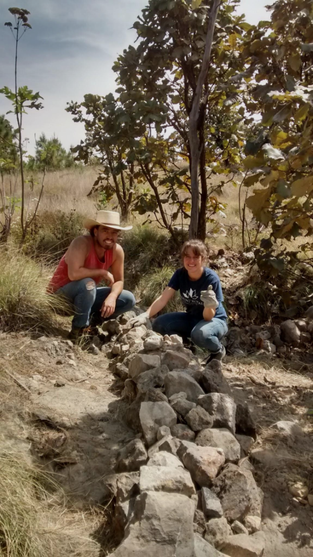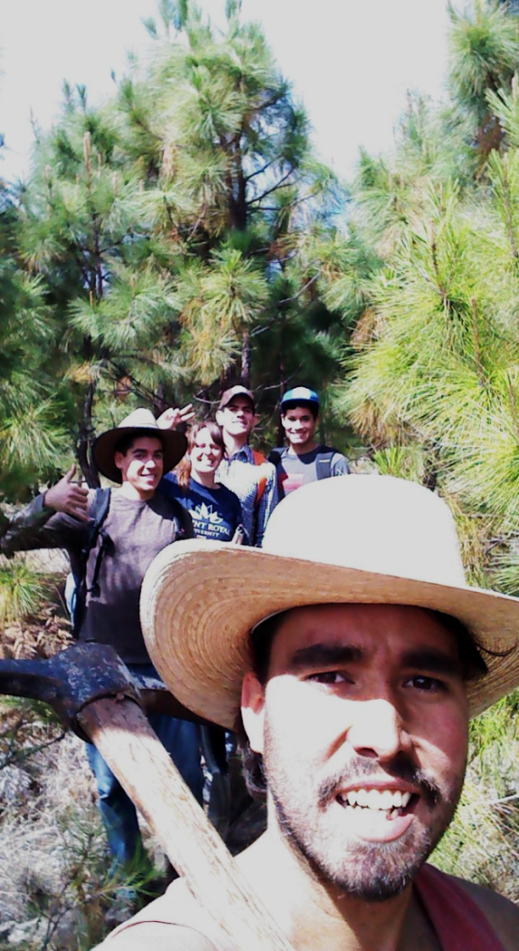
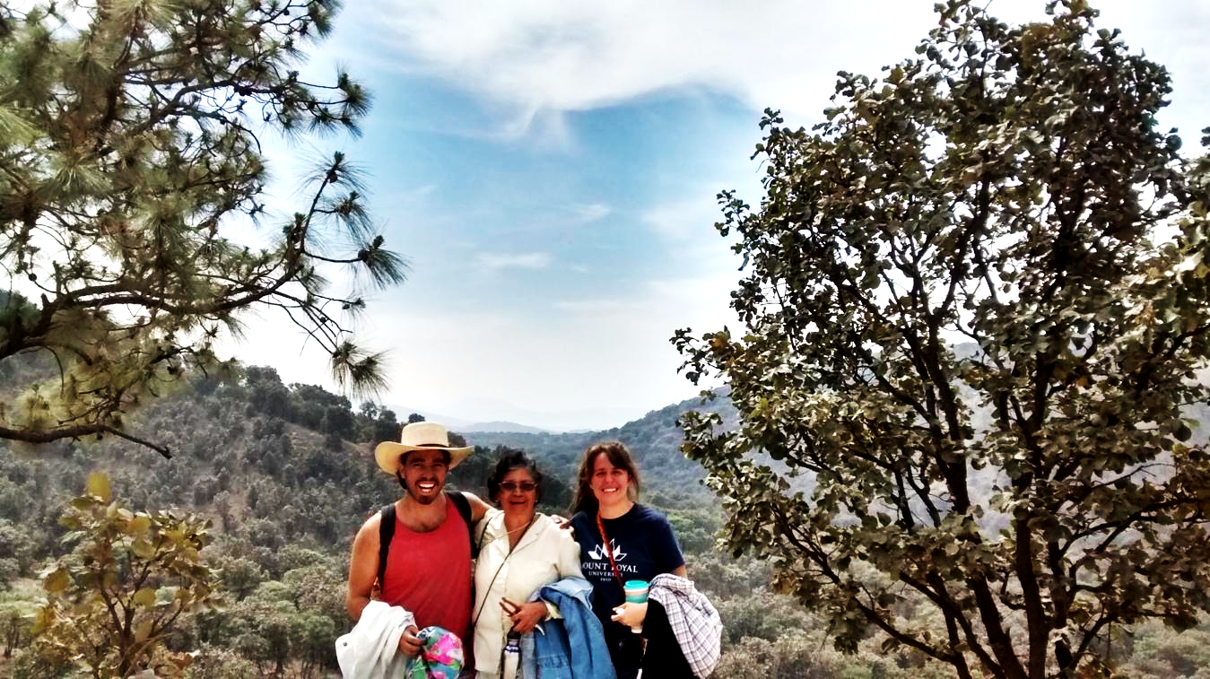

Anexo 2
Bitácora de salida de campo: Segunda jornada de restauración en el predio del ITESO en el BLP(05/03/2016)
Se estableció la salida al predio del ITESO en el BLP saliendo desde el ITESO a las 8:00 am.
Se arribó al predio en punto de las 9:40 donde se identificó otra pared de piedra que había quedado inconclusa, se trabajó sobre esta pared de piedra en la misma curva de nivel hasta completarla. se obtuvo como resultado aproximadamente 15 metros lineales de una pared de 15cm de ancho por 30cm de alto. Así mismo se trabajó en hacer acordonamientos con material vegetal muerto para promover una mayor retención de suelo. Se finalizó con las labores alrededor de las 12:50 y se regresó al ITESO.

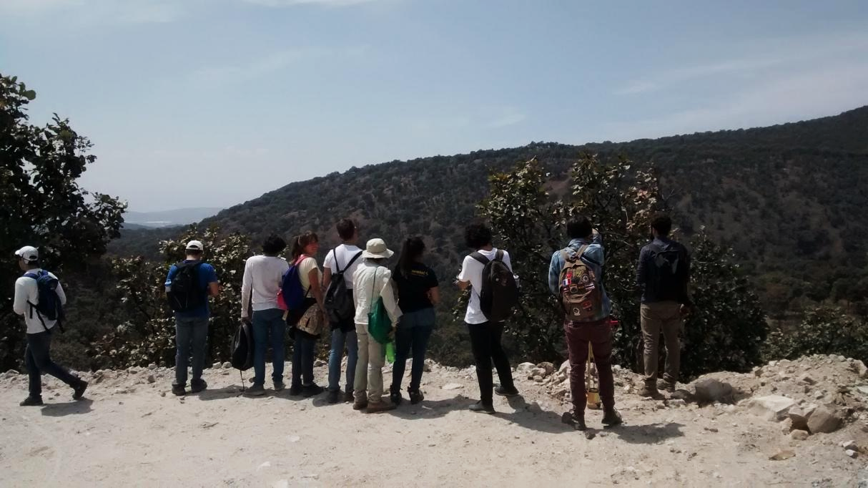

Anexo 3
Bitácora de salida de campo: Tercera jornada de restauración en el predio del ITESO en el BLP(02/04/2016)
Se estableció la salida al predio del ITESO en el BLP saliendo desde el ITESO a las 8:00 am.
Se arribó al predio en punto de las 9:40 de la mañana y se continuó con los trabajos sobre las paredes de piedra según las curvas de nivel, y de los acordonamientos de de material vegetal muerto para promover una mayor retención de suelo. Se finalizó con las labores alrededor de las 12:45 y se regresó al ITESO.

Anexo 4
Bitácora de salida de campo: Cuarta jornada de restauración en el predio del ITESO en el BLP(23/04/2016)
Se estableció la salida al predio del ITESO en el BLP saliendo desde el ITESO a las 8:00 am.
Se arribó al predio en punto de las 10:15 de la mañana. Se realizaron trabajos de barreras anchas de piedra y material vegetal muerto en una zona dentro del predio y otra afuera justo donde inicia el predio por el camino de llegada, puesto que ambas zonas contaban con pendientes pronunciadas, y se observó que en temporada de lluvias, una cantidad considerable de agua escurre por dichas zona, y por lo tanto se podrían presentar deslaves y una fuerte erosión y pérdida de suelo considerable. Se finalizó con las labores alrededor de las 12:30 y se regresó al ITESO.

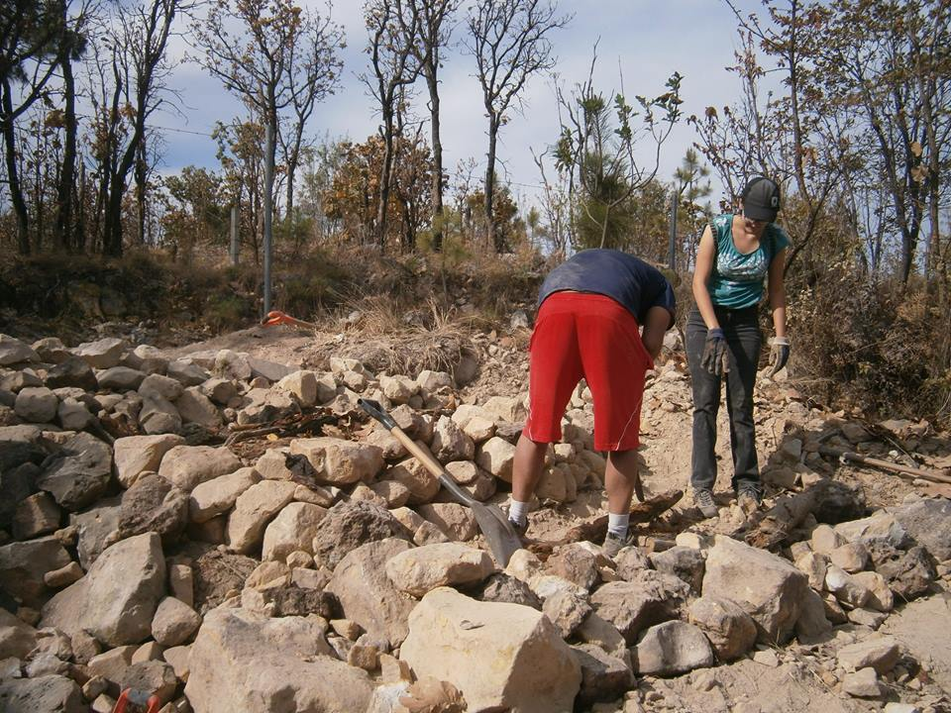
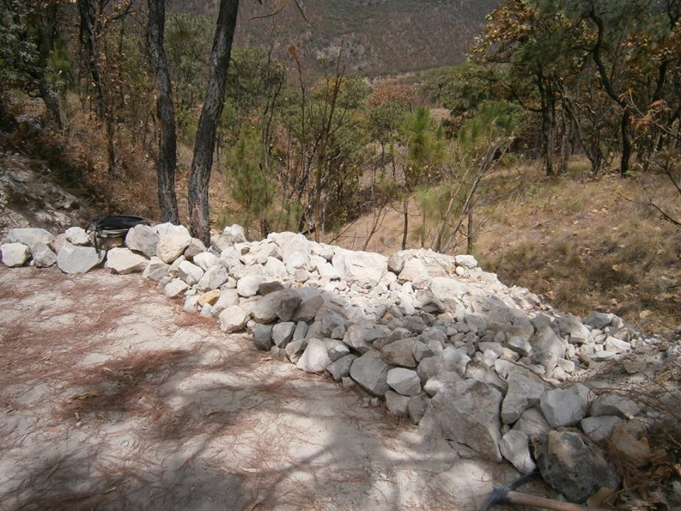

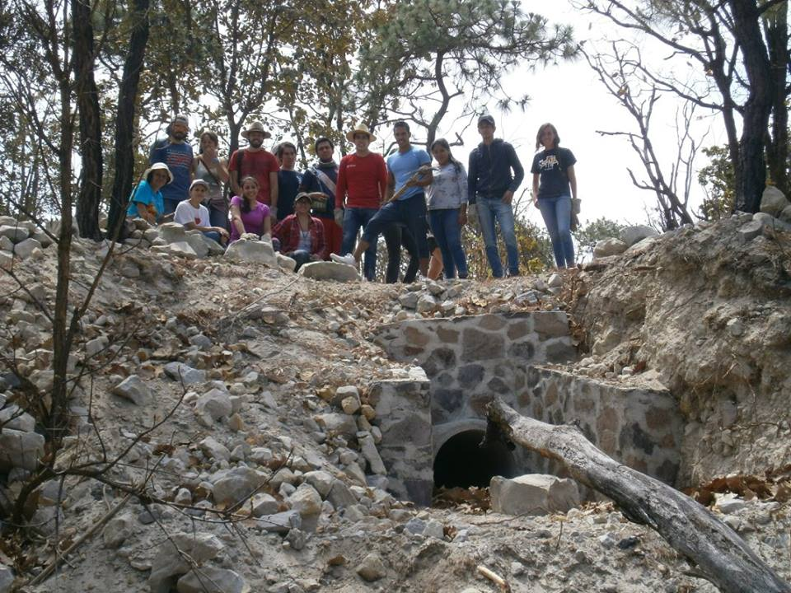

Anexo 5
Mapa de la ubicación del predio del ITESO en el BLP
